**Augusto Ribeiro (118536), Beatriz Francisco (118638), Catarina Ribeiro (119467) e Diogo Nascimento (120031)**

# Fase inicial da atribuição das tarefas

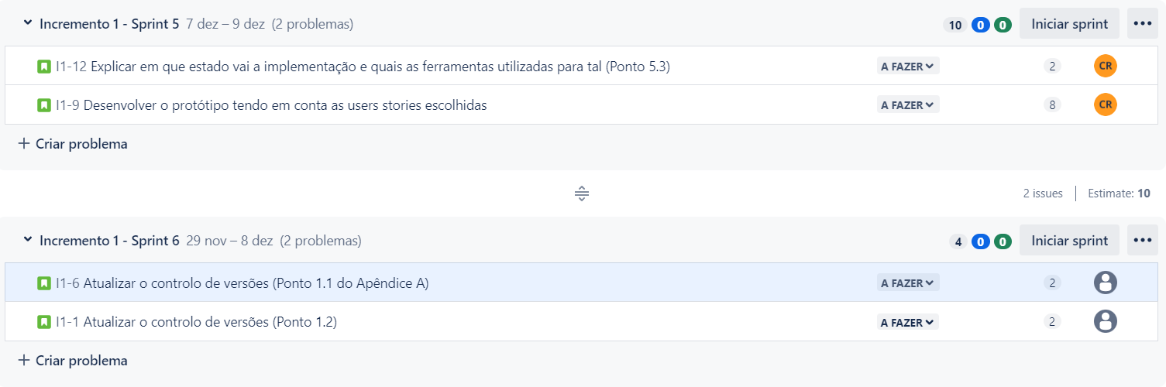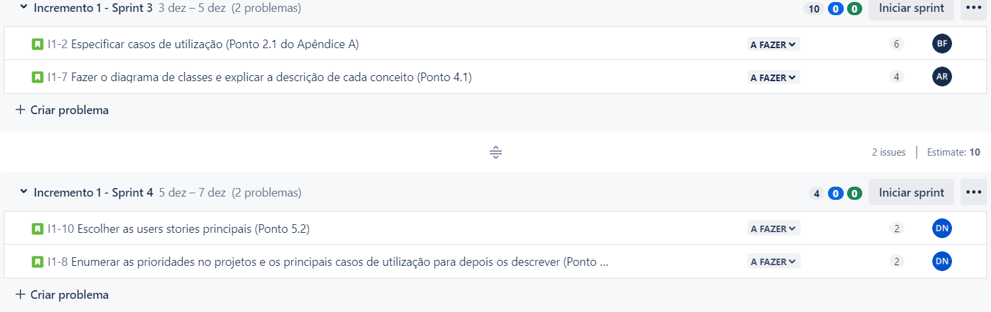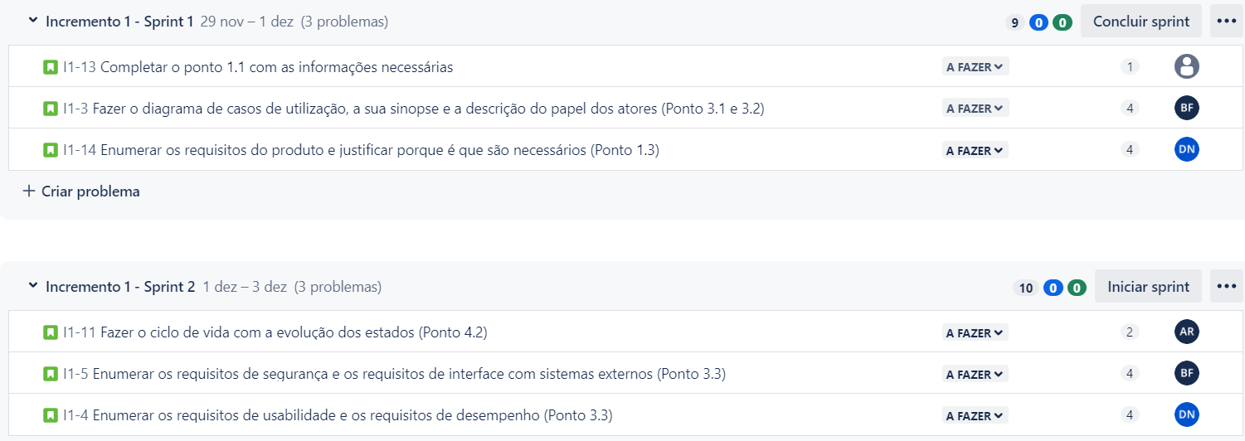Após a apresentação dos objetivos do projeto e de termos escolhido o tema, passámos à fase de delimitar as tarefas que cada um iria desempenhar tendo em conta as exigências do relatório E2 – Visão.

# Início da execução dos trabalhos atribuídos

Passado algum tempo da divisão dos encargos de cada um, começou-se a realizar as tarefas propostas e algumas acabaram por ficar concluídas mais rapidamente do que outras como era previsto, devido à dificuldade de execução de cada tarefa e ao tempo que cada uma levava.

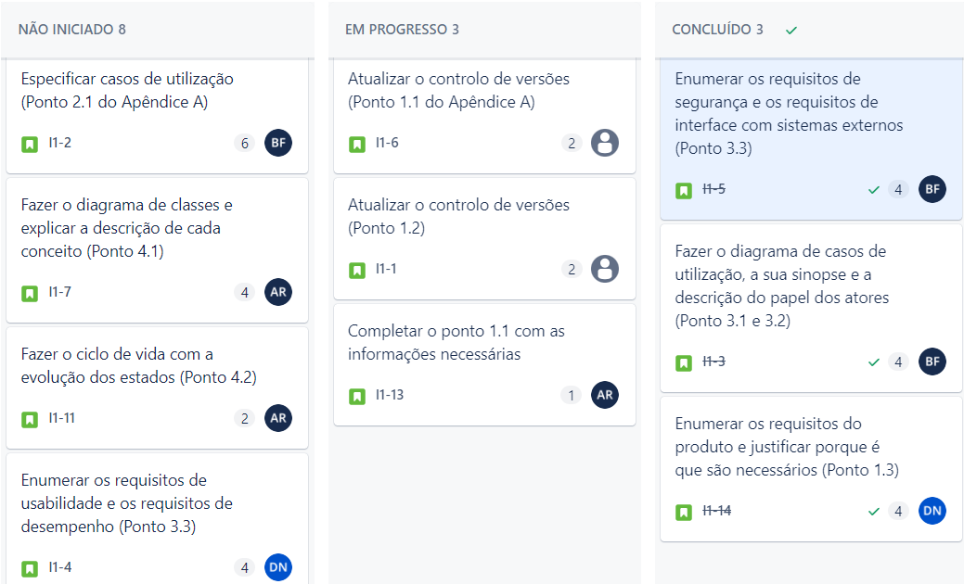

# Conclusão das tarefas

Perto da altura da apresentação do trabalho e, consequentemente da submissão do mesmo, o grupo concluiu todas as tarefas destinadas e apenas continua a realizar a atualização do controlo de versões, visto que pode ser necessário a existência de alguma mudança no relatório.